

主讲教师：传智.神龙教主

传智播客 PHP学院 <http://php.itcast.cn> 发布

## 回顾

1. 一个表实现多级联动：在表中添加一个parentid字段
2. 用递归的方法获取多级联动的内容
3. array_keys()：将关联数组中的键取出来（字段名）
4. array_values()：将关联数组中的值取出来（SQL语句的插入值）
5. array_map(函数,数组)：遍历数组的内容，每个内容都调用函数
6. implode()：将数组的元素连接成字符串
7. array_seach()：返回元素的下标
8. 封装数据操作语句（insert、update、del），数据查询语句(select、find)
9. 实现了商品类别的增、删、改、查

## 文件上传

### 文件域

要上传文件，必须有文件域



### 表单的enctype属性

1. application/x-www-form-urlencoded：这是一个默认值，用于少量文本数据的传输，向服务器发送大量的文本或二进制数据或非ASC||字符，这种编码的效率很低。
2. multipart/form-data：复合的表单数据，用来向服务器传输复合数据(字符串、文件)，用来做文件上传
3. text/plain：用来向服务器传递大量文本数据，主要用来做电子邮件

### $_FILES

$_FILES是一个二维数组，用来保存客户端上传文件的信息。二维数组的行是文件域的名称，列有5个，具体如下：

1. $_FILES[][‘name’]：上传文件的名称
2. $_FILES[][‘type’]：上传文件类型
3. $_FILES[][‘size’]：上传文件的大小，以字节为单位
4. $_FILES[][‘tmp_name’]：文件上传后在服务器端存储的临时文件名
5. $_FILES[][‘error’]：文件上传的错误编码(0、1、2、3、4、6、7)，非0表示错误，0表示正确

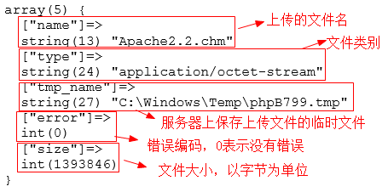

### $_FILES[][‘error’]

|  |  |
| --- | --- |
| 值 | 错误 |
| 0 | 正确 |
| 1 | 上传文件大小超过了配置文件中允许的最大值 |
|  | |
| 2 | 上传文件大小超过了表单允许的最大值 |
|  | |
| 3 | 文件只有部分上传（文件没有上传完整） |
| 4 | 没有上传文件 |
| 6 | 找不到临时文件 |
| 7 | 文件写入失败 |

### 与上传有关的配置



## move_uploaded_file

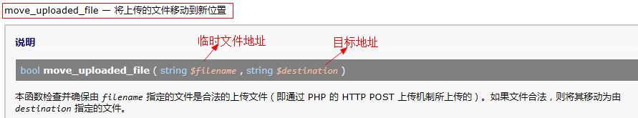

上传成功返回true，失败返回false

<?php

if(isset($_POST['submit'])){

//iconv()防止中文的文件名乱码

$path='./uploads/'.iconv('utf-8','gb2312',$_FILES['file']['name']);

//文件上传

if(move_uploaded_file($_FILES['file']['tmp_name'],$path))

echo '上传成功';

else

echo '上传失败';

}

?>

<form method="post" enctype="multipart/form-data">

文件：<input type="file" name="file" />

<input type="submit" name="submit" value="上传" />

</form>



## 文件上传的优化

### 获取文件的扩展名

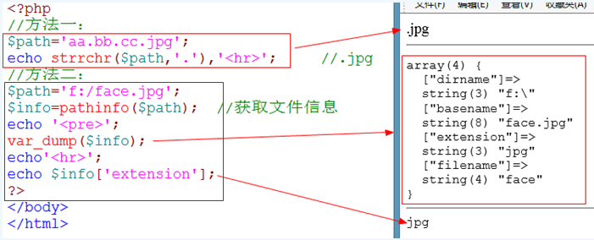

### 生成唯一的文件名

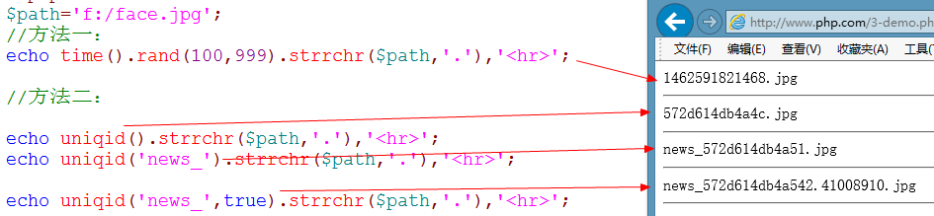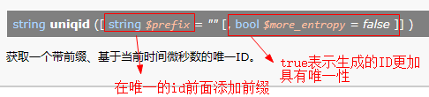

### 限制上传文件的类型

方法一：判断文件的扩展名

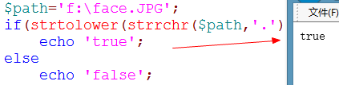

方法二：判断文件的MIME类型

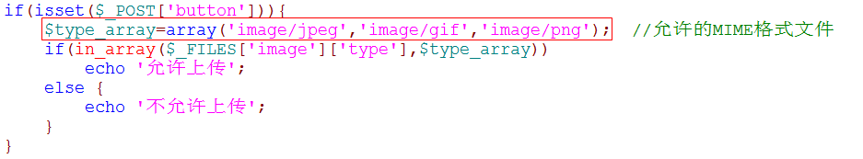

方法三：php_fileinfo扩展

上面的两种方式都不能识别伪装，只有通过php_fileinfo扩展才能对文件进行严格检测。

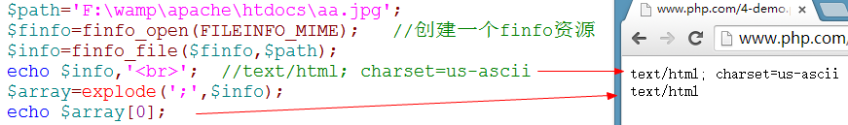

### 完整代码

<?php

if(isset($_POST['button'])) {

$error=$_FILES['image']['error'];

//判断错误类型

if($error) {

switch($error) {

case 1:

echo '上传文件大小超过了配置文件中允许的最大值';

break;

case 2:

echo '上传文件大小超过了表单允许的最大值';

break;

case 3:

echo '文件没有上传完整';

break;

case 4:

echo '没有上传文件';

break;

case 6:

echo '找不到临时文件';

break;

case 7:

echo '文件写入失败';

break;

default:

echo '未知错误';

}

exit;

}

//验证格式

$type_array=array('image/jpeg','image/png','image/gif');

if(!in_array($_FILES['image']['type'],$type_array)){

die('类型类型不正确,只能是'.implode(',',$type_array));

}

//验证大小

if($_FILES['image']['size']>1024*1024){

die('文件不能超过1M');

}

//判断上传是否是http上传

if(!is_uploaded_file($_FILES['image']['tmp_name']))

die('文件必须是http上传');

//文件上传

$path='./uploads/'.uniqid('',true).strrchr($_FILES['image']['name'],'.');

if(move_uploaded_file($_FILES['image']['tmp_name'],$path)) {

echo '上传成功';

}else {

echo '上传失败';

}

}

?>

<form method="post" enctype="multipart/form-data">

文件：<input type="file" name="image" />

<input type="submit" name="button" value="上传">

</form>

## 多文件上传

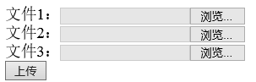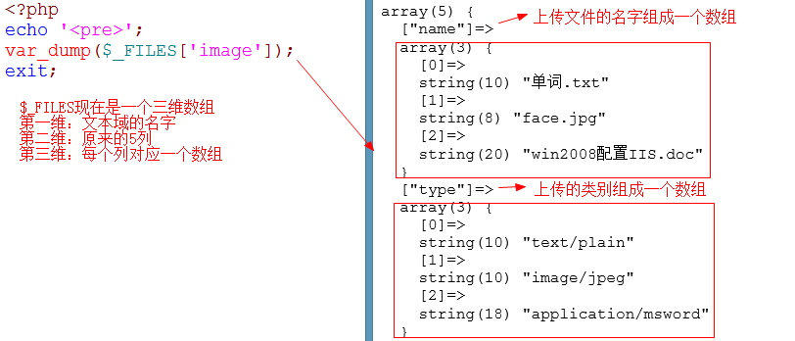

<?php

if(isset($_POST['button'])) {

foreach($_FILES['image']['name'] as $index=>$name) {

$path='./uploads/'.uniqid('',true).strrchr($name,'.');

if(move_uploaded_file($_FILES['image']['tmp_name'][$index],$path))

echo $name.'上传成功<br>';

}

}

?>

<form method="post" enctype="multipart/form-data">

文件1：<input type="file" name="image[]" /> <br />

文件2：<input type="file" name="image[]" /> <br />

文件3：<input type="file" name="image[]" /> <br />

<input type="submit" name="button" value="上传">

</form>

## 生成缩略图

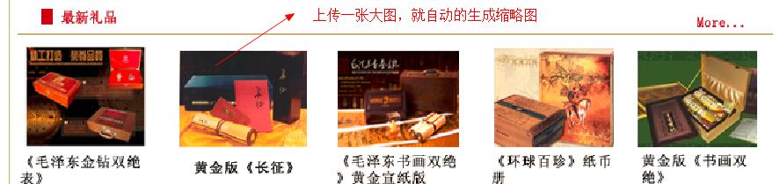

原理：就是将大图缩小并另存为小图

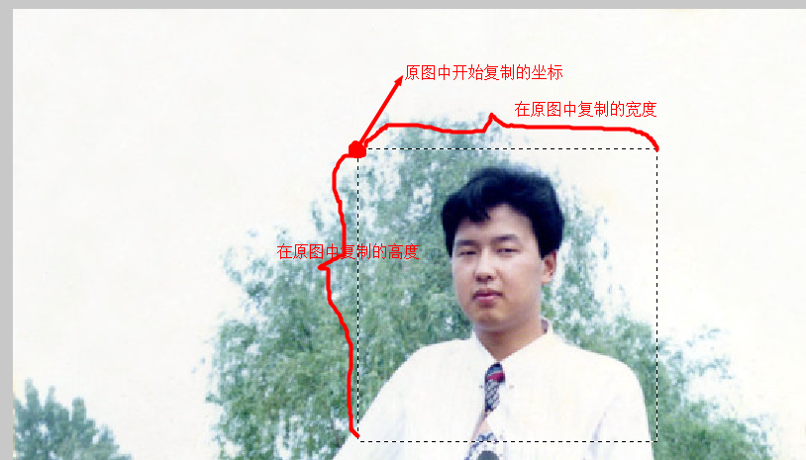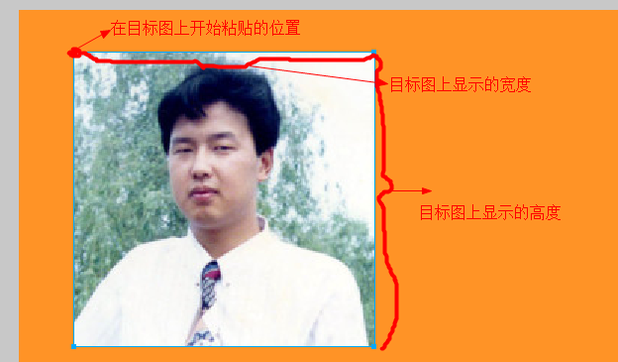

### imagecopyresampled()

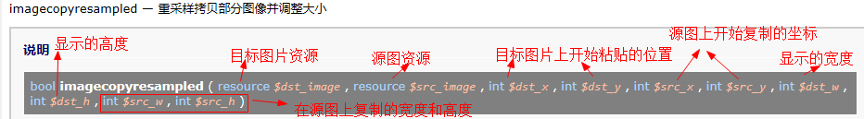

$dst=imagecreatetruecolor(200,200); //创建一个真彩色的图像，支持的颜色数很多

//$bgcolor=imagecolorallocate($dst,255,255,255);

//imagefill($dst,0,0,$bgcolor);

$src=imagecreatefromjpeg('./4.jpg'); //打开原图

$width=imagesx($src); //原图的宽度

$height=imagesy($src); //源图的高度

//imagecopyresampled($dst,$src,0,0,0,0,200,200,$width,$height); //将大图完成的生成缩略图

//imagecopyresampled($dst,$src,0,0,240,100,200,200,182,176); //裁切

imagecopyresampled($dst,$src,10,10,240,100,180,180,182,176); //缩略图按坐标摆放

header('content-type:image/png');

imagepng($dst);

imagedestroy($dst);

imagedestroy($src);

### 等比缩略图

分析：

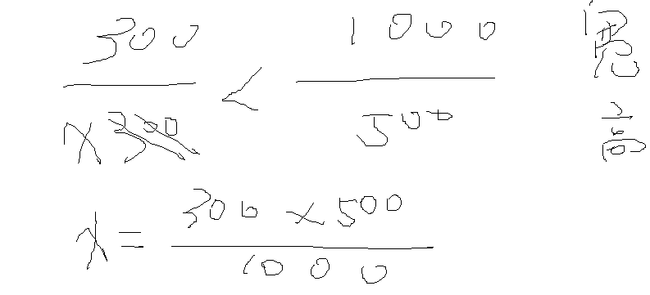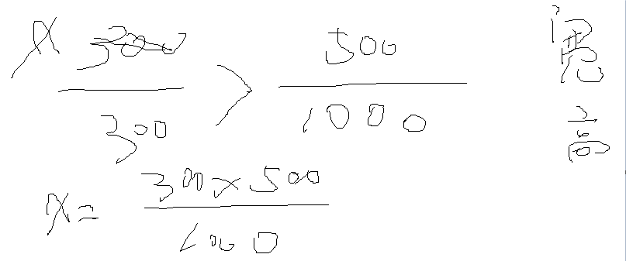

代码

$max_w=300;

$max_h=300;

$dst=imagecreatetruecolor($max_w,$max_h); //目标图

$src=imagecreatefromjpeg('./6.jpg'); //源图

$src_w=imagesx($src); //源图的宽度

$src_h=imagesy($src); //源图的高度

//求目标图片的宽高

if($max_w/$max_h<$src_w/$src_h){

$dst_w=$max_w;

$dst_h=$max_w*$src_h/$src_w;

}else {

$dst_h=$max_h;

$dst_w=$max_h*$src_w/$src_h;

}

//在目标图上显示的位置

$dst_x=(int)(($max_w-$dst_w)/2);

$dst_y=(int)(($max_h-$dst_h)/2);

//生成缩略图

imagecopyresampled($dst,$src,$dst_x,$dst_y,0,0,$dst_w,$dst_h,$src_w,$src_h);

header('content-type:image/png');

imagepng($dst);

//结果



## 添加商品

### 将商品的视图页面联通起来

控制器

class GoodsController extends Controller{

//显示商品列表

public function listAction(){

require __VIEW__.'goods_list.html';

}

//添加商品

public function addAction(){

require __VIEW__.'goods_add.html';

}

}

视图

menu.html



goods_list.html



goods_add.html



### 创建goods表

drop table if exists goods;

create table goods(

goodsid int unsigned auto_increment primary key comment '商品编号',

name varchar(50) not null comment '商品名称',

price decimal(10,2) not null comment '价格',

img varchar(200) null comment '源图地址',

img_thumb_sm varchar(200) null comment '缩略图1',

img_thumb_mid varchar(200) null comment '缩略图2',

categoryid int unsigned not null comment '商品类别id',

status set('best','new','hot') not null comment '商品类别：精品，新品，热销',

goods_desc text comment '商品描述'

)engine=innodb charset=utf8;

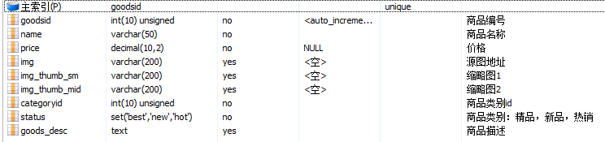

### 更改添加商品页面

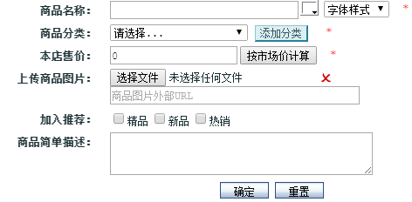

注意：更改了“精品、新品、热销”



控制器

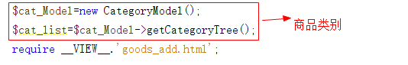

视图中显示商品类别

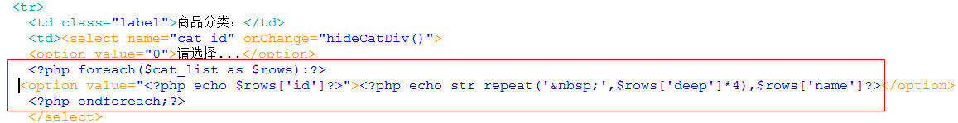

### 在配置文件中添加与文件上传有关的参数

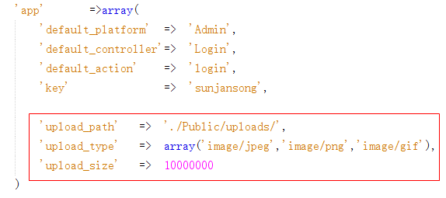

### 封装Upload类

这个类是用来做文件上传的

<?php

class UploadLib{

private $path; //文件上传的路径

private $type; //允许上传的类别

private $size; //允许上传的文件大小

private $error; //上传过程中产生的错误

//通过构造函数初始化成员变量

public function __construct() {

$this->path=$GLOBALS['config']['app']['upload_path'];

$this->type=$GLOBALS['config']['app']['upload_type'];

$this->size=$GLOBALS['config']['app']['upload_size'];

}

//获取错误

public function getError(){

return $this->error;

}

/*

* 文件上传类

* @param $file $_FILES对象

*/

public function upload($file){

$error=$file['error'];

//判断错误类型

if($error) {

switch($error) {

case 1:

$this->error='上传文件大小超过了配置文件中允许的最大值';

return false;

case 2:

$this->error= '上传文件大小超过了表单允许的最大值';

return false;

case 3:

$this->error= '文件没有上传完整';

return false;

case 4:

$this->error= '没有上传文件';

return false;

case 6:

$this->error= '找不到临时文件';

return false;

case 7:

$this->error= '文件写入失败';

return false;

default:

$this->error= '未知错误';

return false;

}

}

//验证格式

if(!in_array($file['type'],$this->type)){

$this->error='类型类型不正确,只能是'.implode(',',$this->type);

return false;

}

//验证大小

if($file['size']>$this->size){

$this->error='文件不能超过'.($this->size/1024).'K';

return false;

}

//判断上传是否是http上传

if(!is_uploaded_file($file['tmp_name'])){

$this->error='文件必须是http上传';

return false;

}

//创建文件夹

$foldername=date('Y-m-d'); //文件夹名称

$folderpath=$this->path.DS.$foldername; //文件夹路径

if(!file_exists($folderpath)){

mkdir($folderpath);

}

//文件上传

$filename=uniqid('',true).strrchr($file['name'],'.'); //文件名称

$filepath=$folderpath.DS.$filename; //文件路径

if(move_uploaded_file($file['tmp_name'],$filepath)) {

return "{$foldername}/{$filename}";

}else {

$this->error='上传失败';

return false;

}

}

}

### 封装Image类

这个类用来做缩略图的

<?php

class ImageLib{

private $error;

public function getError(){

return $this->error;

}

/*

* 制作缩略图

* @param $src_path string 源图的路径

* @param $max_w int 画布的宽度

* @param $max_h int 画布的高度

* @param $flag bool 是否等比

* @param $prefix string 缩略图的前缀

*/

public function thumb($src_path,$max_w,$max_h,$prefix='s_',$flag=false){

$ext= strtolower(strrchr($src_path,'.')); //获取文件的后缀

switch($ext){

case '.jpg':

$type='jpeg';

break;

case '.gif':

$type='gif';

break;

case '.png':

$type='png';

break;

default:

$this->error='文件格式不正确';

return false;

}

$open_fn='imagecreatefrom'.$type; //拼接打开图片的函数

$src=$open_fn($src_path); //打开源图

$dst=imagecreatetruecolor($max_w,$max_h); //创建目标图

$src_w=imagesx($src); //源图的宽度

$src_h=imagesy($src); //源图的高度

if($flag){ //等比缩放

if($max_w/$max_h<$src_w/$src_h){

$dst_w=$max_w;

$dst_h=$max_w*$src_h/$src_w;

}else {

$dst_h=$max_h;

$dst_w=$max_h*$src_w/$src_h;

}

//在目标图上显示的位置

$dst_x=(int)(($max_w-$dst_w)/2);

$dst_y=(int)(($max_h-$dst_h)/2);

}else{ //不等比

$dst_x=0;

$dst_y=0;

$dst_w=$max_w;

$dst_h=$max_h;

}

//生成缩略图

imagecopyresampled($dst,$src,$dst_x,$dst_y,0,0,$dst_w,$dst_h,$src_w,$src_h);

$filename=basename($src_path); //文件名称

$foldername=substr(dirname($src_path),-10); //文件夹名

$thumb_path=$GLOBALS['config']['app']['upload_path'].$foldername.DS.$prefix.$filename;

imagepng($dst,$thumb_path);

imagedestroy($dst);

imagedestroy($src);

return $foldername.'/'.$prefix.$filename;

}

}

### 实现添加商品业务逻辑

public function addAction(){

if(!empty($_POST)){

$data['name']=$_POST['goods_name'];

$data['price']=$_POST['shop_price'];

$data['categoryid']=$_POST['cat_id'];

$data['status']= isset($_POST['status'])?implode(',',$_POST['status']):'';

$data['goods_desc']=$_POST['goods_desc'];

//文件上传

$upload=new UploadLib();

if(!$path=$upload->upload($_FILES['goods_img'])){

$this->error('index.php?p=Admin&c=Goods&a=add',$upload->getError());

exit;

}

$data['img']=$path; //源图的路径

//生成缩略图

$image=new ImageLib();

$src_path=$GLOBALS['config']['app']['upload_path'].$path;

$data['img_thumb_sm']=$image->thumb($src_path, 100, 100,'sm_');

$data['img_thumb_mid']=$image->thumb($src_path, 300, 300,'mid_');

//写入数据库

$model=new GoodsModel();

if($model->insert($data))

$this->success ('index.php?p=Admin&c=Goods&a=list');

else

$this->error ('index.php?p=Admin&c=Goods&a=add','添加失败');

exit;

}

$cat_Model=new CategoryModel();

$cat_list=$cat_Model->getCategoryTree();

require __VIEW__.'goods_add.html';

}

### 显示商品列表

控制器

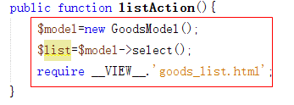

视图

<?php foreach($list as $rows):?>

<tr>

<td><?php echo $rows['goodsid']?></td>

<td><?php echo $rows['name']?></td>

<td><?php echo $rows['price']?></td>

<td><img src="/Public/Admin/images/<?php echo strpos($rows['status'],'best')===false?'no':'yes'?>.gif"></td>

<td><img src="/Public/Admin/images/<?php echo strpos($rows['status'],'new')===false?'no':'yes'?>.gif"></td>

<td><img src="/Public/Admin/images/<?php echo strpos($rows['status'],'hot')===false?'no':'yes'?>.gif"></td>

</tr>

<?php endforeach;?>

## 作业

1. 实现修改、删除商品
2. 实现商品列表分页